**Районное муниципальное объединение воспитателей Базарно-Карабулакского муниципального района в форме Семинара – практикума «Муниципальная опорная площадка ДОУ «Экономическое воспитание дошкольников: формирование основ финансовой грамотности у старших дошкольников»**

**Подготовила**

**старший воспитатель**

**МБДОУ «Детский**

**сад №1 «Теремок»**

**р.п.Базарный Карабулак»**

**Казакова И.Н.**

Прошел 06 апреля 2023 года на базе  МБДОУ «Детский сад №1 «Теремок» р.п.Базарный Карабулак». С целью повышение квалификации педагогов в вопросах формирования первичных экономических представлений и развития финансовой грамотности у старших дошкольников. Аудиторию представляли педагоги района. Присутствовало 24 человека.

По  приветствовала участников методист информационно-методического центра Управления образования Базарно –Карабулакского района Прохорова Ю.С.

* Представила свой опыт работы - «Экономическое воспитание дошкольников: формирование предпосылок финансовой грамотности у старших дошкольников» старший воспитатель МБДОУ «Детский сад №1 «Теремок» р.п.Базарный Карабулак» Казакова Ирина Николаевна.

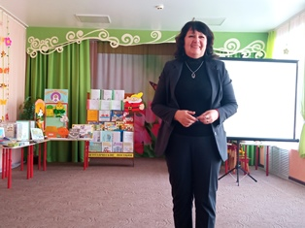

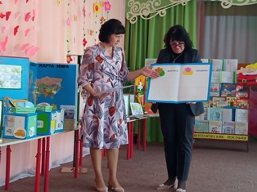

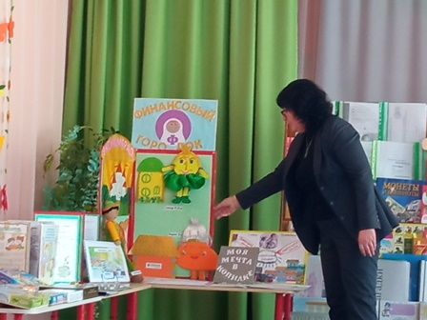

* Участники просмотрели фрагмент занятия «Занимательные финансы» на тему «Знакомьтесь, это реклама!"» для детей старшего дошкольного возраста - воспитатель МБДОУ «Детский сад №1 «Теремок» р.п.Базарный Карабулак» Богачкина Юлия Павловна.

(СМ. ВИДЕО)

* Мастер-класс «Использование игровых приемов, игровые обучающие ситуации в процессе экономического воспитания дошкольников» провела для участников семинара воспитатель МБДОУ «Детский сад №1 «Теремок» р.п.Базарный Карабулак» Романова Марина Геннадьевна.

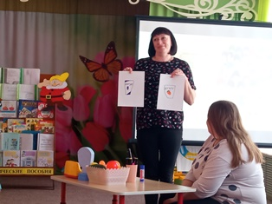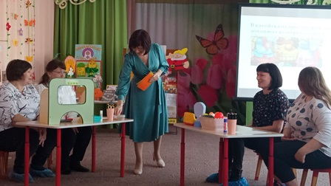

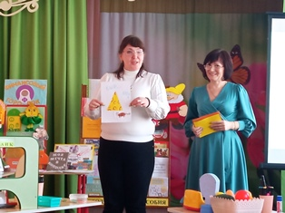

* Поделилась опытом работы на тему: «Образовательный проект для детей старшего дошкольного возраста «Маленький финансист» воспитатель МБДОУ «Детский сад с Максимовка» Сокурова М.В.

**Приложение 1**

**Представление опыта работы - «Экономическое воспитание дошкольников: формирование предпосылок финансовой грамотности у старших дошкольников» старший воспитатель МБДОУ «Детский сад №1 «Теремок» р.п.Базарный Карабулак» Казакова И.Н.**

**Аннотация.**

В меняющихся условиях современного общества непрерывное экономическое образование необходимо начинать с дошкольного возраста. Дети не освоят эту область самостоятельно. Но вместе с воспитателем и родителями, путешествуя по новому увлекательному миру финансов, они приобретают доступные знания, понимания. Какое место экономика занимает в жизни. Ведущим принципом включения основ финансовой грамотности у воспитанников в образовательную деятельность выступает интеграция содержания программы основных видах деятельности дошкольников. Ключевые слова. Финансовая грамотность, дошкольники, игра, ОФГ, ФГОС.

Сегодняшнее поколение живет в непростых экономических условиях. Наши дети должны быть в курсе, как правильно пользоваться средствами, которыми они будут зарабатывать во взрослой самостоятельной жизни. Нынешние дошкольники рано включаются в экономическую жизнь семьи, сталкиваются с деньгами, ходят с родителями в магазин, участвуют в финансово-экономических отношениях, овладевая, таким образом, экономической информацией на житейском уровне. Наблюдая за детьми старшей и подготовительной групп в процессе образовательной деятельности, проведя диагносту по выявлению уровня экономического воспитания, мы заметили, что у многих дошкольников не сформированы даже элементарные представления и понятия о финансовой грамотности, экономике, нет понимания роли финансовых отношений.

Создали творческую группу педагогов - выбрали программу по экономическому воспитанию детей старшего дошкольного возраста «Экономическое воспитание дошкольников: формирование предпосылок финансовой грамотности у старших дошкольников» под ред. А.Д.Шатовой. Она реализуется в двух группах (старшей группы «Звёздочка» И подготовительной группы «Ягодка») и направлена воспитание бережливости, деловитости. Рационального поведения в отношении простых обменных операций, здоровой ценностной оценки любых результатов труда, будь то товары или деньг, а также на формирование ребенка правильного представления о финансовом мире. Эти знания помогут дошкольникам стать самостоятельными и успешными людьми, ПРИНИМАЮЩИЕ ГРАМОТНЫЕ, ВЗВЕШЕННЫЕ РЕШЕНИЯ.

Ведущим принципом включения ОФГ у воспитанников в образовательную деятельность выступает интеграция содержания программы в основных видах деятельности дошкольников: коммуникативной, познавательно-исследовательской, художественно-творческой, двигательной. В процессе образовательной деятельности используются как традиционные формы(игра, беседа. Чтение, экскурсии, наблюдения и др.), так и современная (проектная деятельность. ситуационные задачи, мастерские, викторины, театрализованные постановки). Все формы носят интегративный характер, позволяют развивать разные виды деятельности дошкольников.

Ребенок осваивает и познает мир через игру, поэтому подобный формат обучения для дошкольников будет максимально доступен и эффективным. В работе используются дидактические, настольно-печатные игры.

Сделать экономику понятный помогают и сюжетно-ролевые игры, в которых дети играя, в профессии , постигают смысл труда, воспроизводят трудовые процессы взрослых и одновременно обучаются экономике. (Кем быть, Кому что нужно, Семейный бюджет, Обмен, Маленькие покупки. Дети старшего дошкольного возраста переносят увиденное наблюдения в игру, поэтому важно правильно организовать сюжетно-ролевые игры, чтобы прививать уважение к чужоому труду. (Магазин, Банк, Парикмахерская).

Немаловажную роль в формировании элементарных представлений у детей играют игры-путешествия. Например, Путешествие в мир профессий» дети могли наблюдать за работой профессионалов и полонять, за выполнений каких функций работники получают заработную плату. Провели экскурсии в Отделение Сбербанка в поселке, посетили магазин «Продукты»

Большое внимание в работе следует чтению художественной литературе, оно способствует определению мотивации и поступков героев, характеризует их действия, формирует словарь детей, воспитывает такие экономические качества личности, как трудолюбие, бережливость, расчетливость, практичность. К тому же чтение знакомит и с экономическими понятиями – купля, продажа, обмен, ресурс, потребности, обмен и т.д. В народных и в авторских сказках, экономического содержания разворачивается перед детьми в виде проблемных ситуаций, решение которых развивает логику , самостоятельность и нестандартность и нестандартность мышления, коммуникативно-познавательные навыки.

С помощью проектов дети осваивают новые понятия и представления о мире личных и семейных финансов. Один из наиболее востребованных - детско-родительские проект «Быть мне банкиром». В его рамках ребенок вместе с родителями коллекционируют монеты, изучают историю банков, их значение в жизни людей. Взрослые водили детей в банк и учили их пользоваться пластиковой карточкой – снимать деньги через терминал. В его рамках были проведены мероприятия, направленные на формирование у дошкольников экономического мышления, позволившие приобрести качества, присущие рачительному хозяину, умеющему считать деньги. Отрадно заметить, что активными участниками проекта стали и родители. Вместе с детьми ходили на экскурсии в различные магазины. Для закрепления пройденного материала рекомендуется устраивать викторины и конкурсы между детьми. Один из самых эффективных методов обучения – театральные постановки. Это лучшая среда для раскрытия и роста творческих способностей, обогащения внутреннего мира ребенка. Данная форма может успешно использоваться для закрепления пройденных понятий: зарабатывать деньги, потребности, тратить, расходовать, экономить, беречь, откладывать, копить, сберегать, планировать, занимать, одалживать и пр. В группах разыгрываются небольшие мини-сценки в группе,(Муха Цокотуха). В процессе у ребенка формируются важные качества личности: умственная активность, любознательность, инициатива, креативность. Дети рисовали монеты деньги будущего. Лепили их из соленого теста, а затем разрисовывали монеты, конструировали вымышленные банки. Для более эффективной работы желательно привлекать родителей. Например. Вместе с детьми изготовить «Копилку мечты , она получилась очень интересной и оригинальной.

Для формирования основ финансовой грамотности можно и нужно применять такой вид деятельности, как коллекционировани , собирая ребенок, занимается познавательно-исследовательской деятельности, у него возникает желание больше узнать о предметах. Мы создали коллекции Кошельки, Копилки. Благодаря родителям у нас в группе появились коллекции Старинные деньги и Деньги разных стран.

Свой педагогический опыт по формированию финансовой грамотности у старших дошкольников постоянно транслируем на семинарах и участвуем в профессиональном конкурсе.

Актуальные проблемы экономического воспитания дошкольников определяется согласно ФГОС ДО социальным заказом. Современная жизнь диктует свои стандарты: в условиях рыночной экономики человеку в любом возрасте, чтобы быть успешным, необходимо быть финансово грамотным. Поэтому считаем, что обучение основам экономических знаний следует начинать уже в детском саду, ведь представления о деньгах и их применение формируются уже в дошкольном возрасте.

**Приложение 1**

**Программа**

**Семинар – практикум** «Экономическое воспитание дошкольников: формирование основ финансовой грамотности у старших дошкольников»

**Дата проведения:**06 апреля 2023 года

**Место проведения:**МБДОУ «Детский сад №1 «Теремок» р.п.Базарный Карабулак»

**Цель семинара-практикума:** повышение квалификации педагогов в вопросах формирования первичных экономических представлений и развития финансовой грамотности у старших дошкольников.

**Задачи:**

1.Расширить знания педагогов в области «Экономического воспитания дошкольников: формирования предпосылок финансовой грамотности»; познакомить с методами и технологиями экономического воспитания,  используемые в парциальной программе МБДОУ, совершенствовать способность педагогов мобилизовать в профессиональной деятельности свои знания и умения.

2.Повышение уровня взаимодействия педагогов в решении задач экономического воспитания дошкольников.

**Оборудование и материалы**: аудитория (зал), ноутбук, презентационное оборудование, раздаточный материал.

**Методы и приемы:** презентация, выступление, работа в группах, практические задания.

**Подготовка к семинару-практикуму:** разработка программы семинара по финансовой грамотности, изучение литературы и статей в периодических изданиях по теме семинара, источников Интернет.

**Участники семинара-практикума:** педагоги ДОУ

**Форма проведения:**семинар-практикум.

|  |  |
| --- | --- |
| **ВРЕМЯ** | **МЕРОПРИЯТИЕ** |
| **9:30** | **1.Введение** |
| **9:30-9:35** | **Вступительное слово –**  Приветствие участников семинара-практикума. Представление программы семинара-практикума**.** Сообщениеметодист информационно-методического центра Прохорова Ю.С. |
|  | **2.Теоретическая часть** |
| **9:35-9:50** | **Представление опыта работы** **-**  «Экономическое воспитание дошкольников: формирование предпосылок финансовой грамотности у старших дошкольников» старший воспитатель МБДОУ «Детский сад №1 «Теремок» р.п.Базарный Карабулак» Казакова И.Н. |
|  | **3. Практическая часть** |
| **9:50-10.10** | **Представление опыта работы** – Занятие «Занимательные финансы» воспитатель МБДОУ «Детский сад №1 «Теремок» р.п.Базарный Карабулак» Богачкина Ю.П. |
| **10:10-10:25** | **Мастер-класс** «Использование игровых приемов, игровые обучающие ситуации в процессе экономического воспитания дошкольников» воспитатель МБДОУ «Детский сад №1 «Теремок» р.п.Базарный Карабулак» Романова М.Г. |
| **10:25-10:35** | **Представление опыта работы** на тему: «Образовательный проект для детей старшего дошкольного возраста «Маленький финансист» воспитатель МБДОУ «Детский сад с Максимовка» Сокурова М.В. |
| **10:35-10:40** | **Подведение итогов** семинара - практикума, обмен мнениями. |